PROGRAMA
AVENTURA EN TIJUANA
04 días/03 noches

(Ciudad, Rosarito, Tecate)

Mínimo 2 personas.
Salidas Diarias

ITINERARIO

DIA 01 – IN / TIJUANA
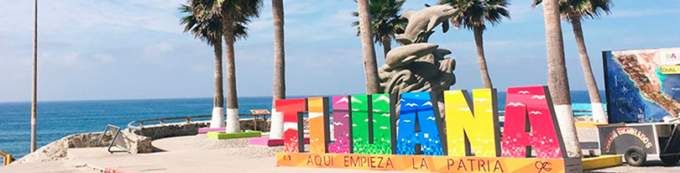
Llegada al Aeropuerto Internacional de Tijuana. Recepción y traslado a su hotel.
Check in en hotel. Resto del día libre.
Almuerzo y Cena libre. Alojamiento

DIA 02 –TIJUANA – Visita de Ciudad - Rosarito



Desayuno en el hotel.

Este recorrido te lleva a disfrutar de lo mejor de dos ciudades Baja Californianas Tijuana, la frontera más transitada del mundo, una ciudad joven con menos de 150 años de historia; Cosmopolita y una excelente ubicación ideal para los negocios y el turismo.
Rosarito es una ciudad con arte emergente, aquí encontrarás bellísimas playas además podrás probar uno de los platillos que han dado fama mundial a esta ciudad: La langosta al estilo Puerto Nuevo. Almuerzo (No incluye bebidas)

Cena libre. Alojamiento

DIA 03 – TIJUANA – Tecate

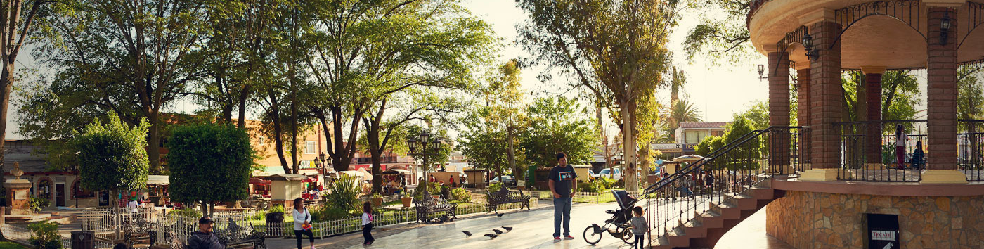

Desayuno en el hotel.

Relájate y disfruta de vinos, cervezas, panes y paisajes de ensueño en este pueblo Mágico, ubicado al norte de Baja California Ideal para: disfrutar del ecoturismo en contacto directo con la naturaleza, o la relajación intensa en alguno de sus célebres ranchos – spa.
Tecate se define por su ambiente colonial y pintoresco. Es una ciudad pequeña a la que se llega a través de un recorrido entre campos ganaderos, impactantes montañas y colosales estructuras rocosas. Llegando a la ciudad se percibe el olor que emana de la cervecería Tecate, una de sus principales industrias, por lo que se considera un punto de interés donde ofrecen recorridos y degustaciones.

Almuerzo y Cena libre. Alojamiento

DIA 04 – TIJUANA/ OUT

Desayuno en el hotel.

A la hora conveniente traslado de su hotel al aeropuerto para tomar el vuelo a su destino.

FIN de SERVICIOS

NOTA: El día de operación de los tours puede variar.
** VALIDA TARIFAS CON TU AGENTE DE VIAJES

CIUDAD | NOCHES | HOTELES 3* | HOTELES 4*
Tijuana | 03 | City Express Tijuana | Marriott Tijuana

INCLUYE:
- TRANSPORTE: Autobús / Microbús o Van con aire acondicionado
- ALOJAMIENTO: Hoteles según su elección
- ALIMENTOS: 03 Desayunos en el hotel, 01 Almuerzo
- VISITAS: Los mencionados en el programa
- GUIA ACOMPAÑANTE: Bilingüe, certificado por el Ministerio de Turismo
NO INCLUYE:

- Billetes aéreos
- Alimentos o servicios no mencionados
- Impuestos en aeropuerto
- Propinas a guías o choferes.

OBSERVACIONES IMPORTANTES:
- Debido a los múltiples cambios que ocurren diariamente en turismo, estos precios deben de ser confirmados al momento de solicitar la reserva.
- Tarifas sujetas a disponibilidad y a cambios sin previo aviso.
- Pagos con tarjeta de crédito aplica un % de comisión.
- Por favor contemplar el horario de Check in 15:00 hrs y Check Out 12:00 hrs.
- Las habitaciones TRIPLES únicamente cuentan con 2 camas matrimoniales.
- Los traslados aeropuerto- hotel- aeropuerto están cotizados en servicio compartido, favor contemplar vuelos que lleguen y salgan entre las 06:00 y las 22:00 horas, de forma contraria debe proporcionarse en servicio privado y será necesario re cotizar.
- El tiempo de espera para los traslados de llegada es de 2 horas con 15 minutos. Una vez transcurrido el tiempo el pasajero deberá trasladarse por cuenta propia.
- El tiempo de tolerancia para traslado de salida es de 10 min., pasado este tiempo la unidad se retira y deberá trasladarse por cuenta propia al apto. * Bajo ninguna circunstancia nos hacemos responsables de los gastos extras que se deriven de esta situación.
- Los tours pueden cambiar de orden según la operativa del corresponsal.

